**LA MACHINE A COCKTAIL,**

**UNE INNOVATION ?**

[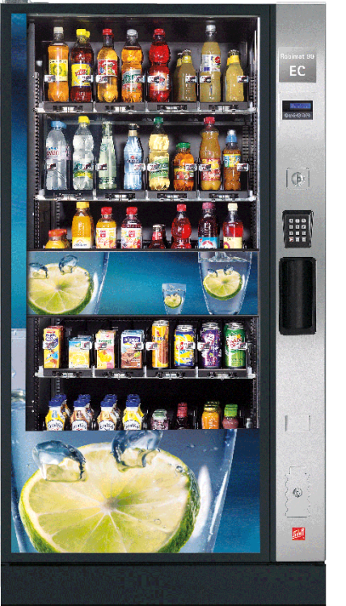](http://www.google.com/url?sa=i&rct=j&q=&esrc=s&source=images&cd=&cad=rja&uact=8&ved=2ahUKEwi52uuK6eLaAhWCzqQKHeymAGMQjRx6BAgBEAU&url=http://www.expresscafe.fr/details-location+de+distributeurs+de+boissons+fraiches+et+snack+dans+les+bouches+du+rhone-46.html&psig=AOvVaw3PTV1cumsJHDcnFnAQ6Okj&ust=1525205939171359)À ce jour, nous pouvons trouver des machines à café ou distributeurs de boissons mais aucune ne sera capable de créer un cocktail parfait selon vos souhaits. Bien qu’il existe déjà des machines à cocktails celles-ci sont conçues pour les particuliers et n’offrent que peu de modularité et de liberté.

Pour y remédier, nous avons alors créé **la machine à cocktail**.

**LA MODULARITE UN ENJEU MAJEUR**

L'un des critères majeurs de notre machine à cocktail est **la liberté**. L'utilisateur peut **facilement changer les ingrédients**, pour s’adapter à toutes situations. De plus, l’application permet d’**indiquer le degré d’alcool de ces boissons**. Enfin le client pourra facilement **créer ses propres cocktails** en fonction des ingrédients de la machine, offrant alors une liberté totale et laissant place à sa créativité.

**UNE MACHINE POUR TOUS !**

Pour commander le cocktail que l'on souhaite, **il suffit d'utiliser la voix par le biais d’une application mobile**. Outre la praticité cela **permet aux personnes handicapées moteur de pouvoir confectionner et créer leur propre cocktail à la maison**. Ainsi notre machine atténue les barrières de l’handicap.

**L’ENVIRONNEMENT C’EST IMPORTANT**

La création de cocktails peut parfois générer des déchets dus à des cocktails ratés. Grâce à la précision aux millilitres de la machine à cocktail  vous n'aurez **plus besoin de jeter les cocktails mal dosés** et ainsi économiser les ingrédients. De plus le prototype a été majoritairement réalisé avec des objets récupérés.

**LA SECURITE L’EST ENCORE PLUS !**

L'alcool au volant est l'un des principaux facteurs d'accidents mortels sur la route. Pour informer et prévenir l'utilisateur **le taux d'alcoolémie de l’utilisateur est affiché en temps réel sur l’application** en fonction des cocktails bus. Si le taux réglementaire est dépassé, la personne sera **avertie par le biais de l'application.**